TIM PENYUSUN: - DENAR REGATA AKBI S.Kom M.Kom  
- MOHAMMAD ZIDAN

Version 2.0

Desember , 2018

Presented by: LAB. TEKNIK INFORMATIKA

Universitas Muhammadiyah Malang



[SISTEM OPERASI]

modul 3 – MANAJEMEN USER, GROUP DAN FILE

# [SISTEM OPERASI]

## Capaian pembelajaran mata kuliah

## sub capaian pembelajaran mata kuliah

1. Mahasiswa mampu menambah , memodifikasi dan menghapus user dan group
2. Mahasiswa mampu Memahami attribut file dan ijin akses
3. Mahasiswa mampu Memahami perintah untuk mengubah ijin akses file
4. Mahasiswa mampu menggunakan perintah – perintah untuk mengubah ijin akses file

## KEBUTUHAN HARDWARE & SOFTWARE

- PC/Laptop

- Sistem Operasi Windows dan Linux

## MATERI POKOK

1. **Managemen User dan Group**

Pada sistem operasi berbasis linux kita bisa melakukan manajemen pada user dan groups yang ada di dalamnya baik itu merubah hak aksesnya, menambah groups dan menghapus user yang ada di dalam sistem operasi linux.

Perintah – perintah yang di gunakan untuk memanajemen user dan group :

1. Perintah su

Fungsinya : untuk berganti user dari user yang masih aktif tanpa harus logout

$ **su** [options] Nama_User

1. Perintah useradd dan adduser

Fungsinya : untuk menambah user baru

# **useradd** [options] Nama_Userbaru

# **adduser** [options] Nama_Userbaru

1. Perintah passwd

Fungsinya : untuk mengubah password dari user yang sudah ada

$ **passwd** [options] Nama_User

1. Perintah userdel

Fungsinya : untuk menghapus user

# **userdel** [options...] Nama_User_yang_akan_dihapus

1. Perintah who

Fungsinya : untuk menampilkan user yang login di sistem

$ **who** [options...]

1. Perintah groupadd

Fungsinya : untuk menambah group baru

# **groupadd** [options...] Nama_grup_baru

1. Perintah groupadd

Fungsinya : untuk menghapus group yang ada

# **groupdel** Nama_grup_yang_akan_dihapus

1. **Manajemen File**

Setiap file linux memiliki status izin akses file (file permission). Maksudnya setiap file memiliki informasi untuk mengatur siapa saja yang berhak untuk membaca, menjalankan atau mengubah file tersebut. Tujuannya adalah unuk menjaga privasi file, keamanan serta integritas sistem agar tidak terganggu.

**Atribut File**

Tipe File : menentukan tipe dari file, yaitu :

|  |  |
| --- | --- |
| Karakter | Arti |
| - | File biasa |
| d | direktori |
| l | Simbolik link |
| b | Spesial blok file |
| c | Spesial karakter file |
| s | Link soket |
| p | FIFO |

Ijin Akses : menentukan hak user terhadap file ini

Jumlah link : jumlah link untuk file ini.

Pemilik (Owner) : menentukan siapa pemilik file ini

Group : menentukan group yang memiliki file ini

Jumlah Karakter : menentukan ukuran file dalam byte

Waktu pembuatan : menentukan kapan file terakhir dimodifikasi

Nama file : menentukan nama file yang dimaksud

**Contoh :**

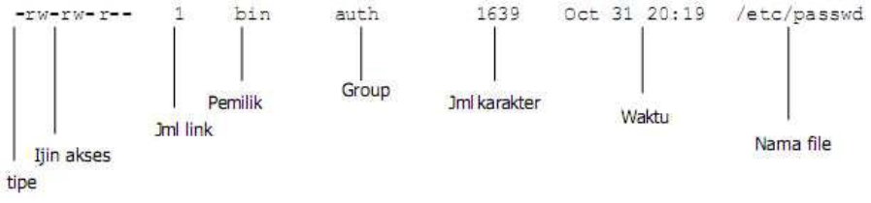

**Ijin Akses**

Setiap obyek pada Linux harus mempunyai pemilik, yaitu nama pemakai Linux (account) yang terdaftar pada /etc/passwd. Ijin akses dibagi menjadi 3 peran yaitu :

* Pemilik (Owner)
* Kelompok (Group)
* Lainnya (Others)

Setiap peran dapat melakukan 3 bentuk operasi yaitu :

* Pada File

R (Read) : Ijin untuk membaca

W (Write) : Ijin untuk mengubah / membuat

X (Execute) : Ijin untuk menjalankan program

* Pada Direktori

R (Read) : Ijin untuk membaca daftar file dalam direktori

W (Write) : Ijin untuk mengubah/membuat file di direktori

X (Execute) : Ijin untuk masuk ke direktori (cd)

Pemilik File/Direktori dapat mengubah ijin akses sebagai berikut :

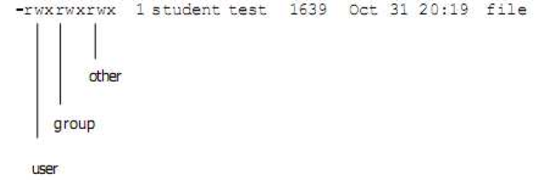

Format untuk mengubah ijin akses

**chmod [ugoa] [= + -] [rwx] File(s)**

**chmod [ugoa] [= + -] [rwx] File(s)**

dimana :

u = user (pemilik)

g = group (kelompok)

o = others (lainnya)

a = all

Format lain dari chmod adalah menggunakan bilangan octal sebagai berikut:

**chmod [Angka_ijin] File(s)**

**chmod [Angka_Ijin] Dir(s)**

r w x

4 2 1 = 7

Penggunaan bilangan octal pada chmod bisa dilihat pada gambar dibawah ini :

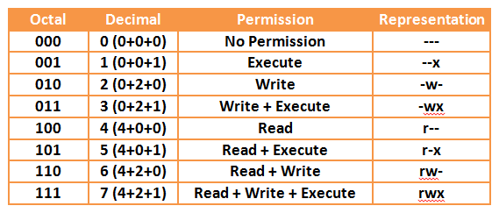

**PEMILIK FILE DAN GROUP**

Pemilik sebuah file atau direktori dapat diganti menjadi user yang lain yang kita inginkan Untuk menggantinya digunakan perintah chown.

Syntax :

***# chown*** *option pemilik_baru nama_file/direktori*

Begitu juga nama group pada sebuah file juga dapat kita ubah, untuk mengubahnya kita bisa menggunakan perintah **chgrp.**

Syntax :

***# chgrp*** *option group_pengganti nama_file/direktori*

Untuk keamanan dan privasi, setiap file di linux memiliki identitas kepemilikan (ownership). Dengan adanya identitas ini maka akan jelas siapa pemilik file tersebut.

Note : perintah chown dan chgrp harus dilakukan melalui root. User dan Group pengganti sudah harus ada dalam sistem.

## MATERI PRAKTIKUM (PERCOBAAN)

**PERCOBAAN PRAKTIKUM**

1. Login sebagai root.
2. Bukalah Console Terminal dan lakukan percobaan -percobaan di bawah ini kemudian analisa hasil percobaan.

**1 : Menambah User dan Grup**

***# groupadd*** *tesgroup*

***# useradd*** *userI*

***# adduser*** *userII*

***# useradd*** *–g tesgroup userII*

**2 : Merubah Password**

***# passwd*** *userI*

***# passwd*** *userII*

**3 : Berpindah User**

***$ su*** *userI*

***$ su*** *userII*

**4 : Melihat user yang aktif / login**

***# who***

***# who*** *userI*

**5 : Mengubah ijin akses file**

*# touch f1 f2 f3 f4*

*# chmod 747 f1*

*# ls –l f1*

*# chmod u+x f2*

*# ls –l f2*

*# chmod g=w f3*

*# ls –l f3*

*# chmod o-r f4*

*# ls –l f4*

*# chmod a=x f1*

*# ls –l f1*

*# chmod u-x,g+r,o=w f2*

*# ls –l f2*

*# ls l f1 f2 f3 f4*

**6 : Mengubah nama group dari file dan direktori**

*# touch file*

*# mkdir folder*

*# ls –l file folder*

*# chgrp tesgroup file*

*# chgrp tesgroup folder*

*# ls –l file folder*

**7 : Merubah nama pemilik dari file dan direktori**

*# chown userI file*

*# chown userII folder*

*# ls –l file folder*

**8 : Menghapus user dan group**

*# userdel userI*

*# userdel –r userII*

*# groupdel tesgroup*

## KERJA

### KEGIATAN 1

1. Buatlah sebuah file, kemudian ubah hak aksesnya menjadi (r-- r-- r--)
2. Buatlah sebuah direktori dan ubahlah sesuai kriteria berikut.

* Yang bisa mengakses hanya user (group dan other tidak bisa akses)
* Gantilah pemilik direktori tersebut sesuai nama depan anda.

1. Buatlah 3 groups dengan nama Unggas, Reptil dan Mamalia serta buatlah user baru untuk masing groups lalu susunlah groups dan user tersebut sehingga pengelompokanya menjadi seperti ini :

|  |  |  |
| --- | --- | --- |
| **Unggas** | **Reptil** | **Mamalia** |
| Ayam | Ular | Kera |
| Bebek | Komodo | Monyet |

## RUBRIK PENILAIAN

Jelaskan secara rinci kriteria penilaian dan poin penilain

|  |  |
| --- | --- |
| **KRITERIA** | **POIN** |
| Dapat membuat file | 10 |
| Dapat mengubah hak akses file dengan benar | 15 |
| Dapat membuat direktori | 10 |
| Dapat mengubah hak akses direktori dengan benar | 15 |
| Dapat mengubah pemilik dari direktori dengan benar | 15 |
| Dapat membuat group baru | 10 |
| Dapat membuat user baru | 10 |
| Dapat menambahkan user ke dalam group | 15 |